PRIMII PASI DE OPERARE IN REVISAL,
NECESARI EFECTUARII PRIMEI DEPUNERI LA GHISEU

CUPRINS
- INREGISTRARE ANGAJATOR NOU PG. 2
- INREGISTRARE SALARIAT SI CONTRACT NOU PG. 4
- GENERARE REGISTRU (FISIER RVS NECESAR LA DEPUNEREA LA PG. 8
GHISEU SAU PE PORTAL)

- INREGISTRARE ANGAJATOR NOU (Meniul REGISTRU - > butonul INREGISTRARE ANGAJATOR NOU)

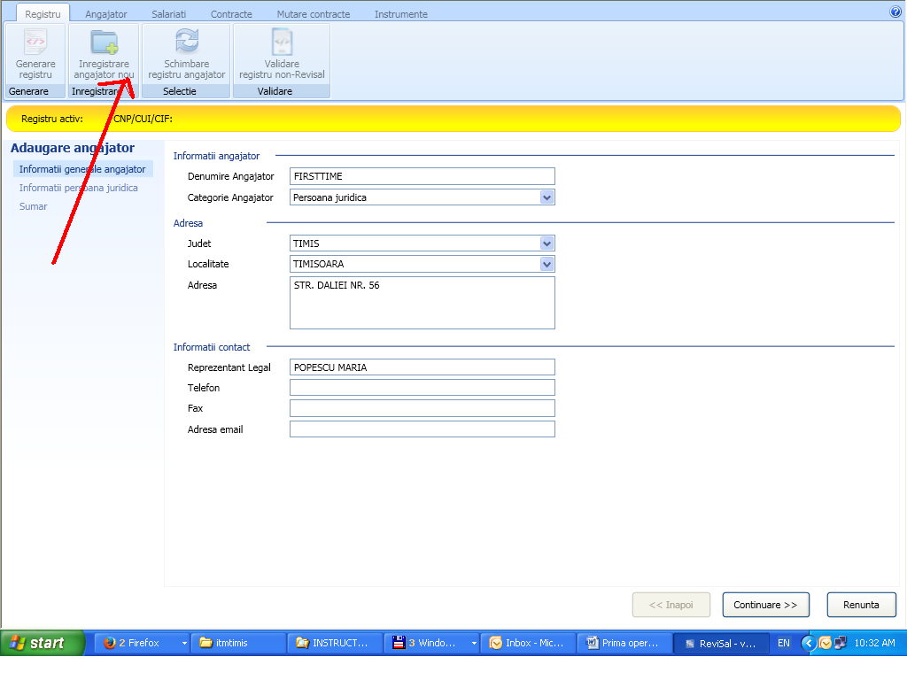

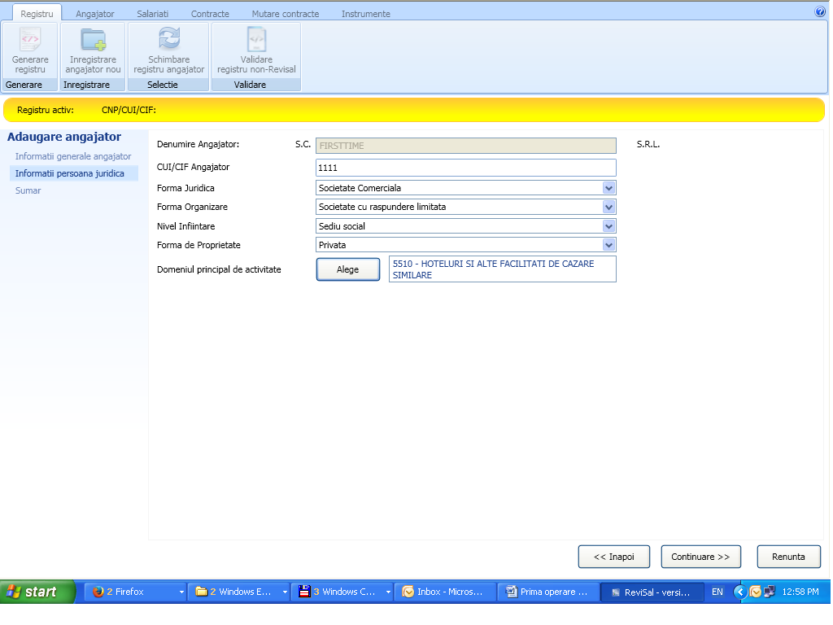

- INREGISTRARE SALARIAT SI CONTRACT NOU (Meniul SALARIATI - > butonul INREGISTRARE SALARIAT )

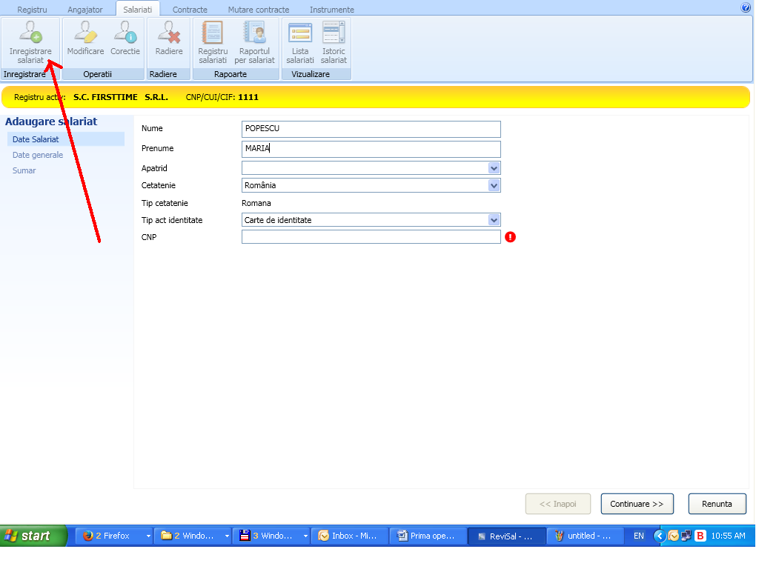

Dupa inregistrarea salariatului, aplicatia Revisal va continua automat cu pagina de introducere a contractului individual de munca
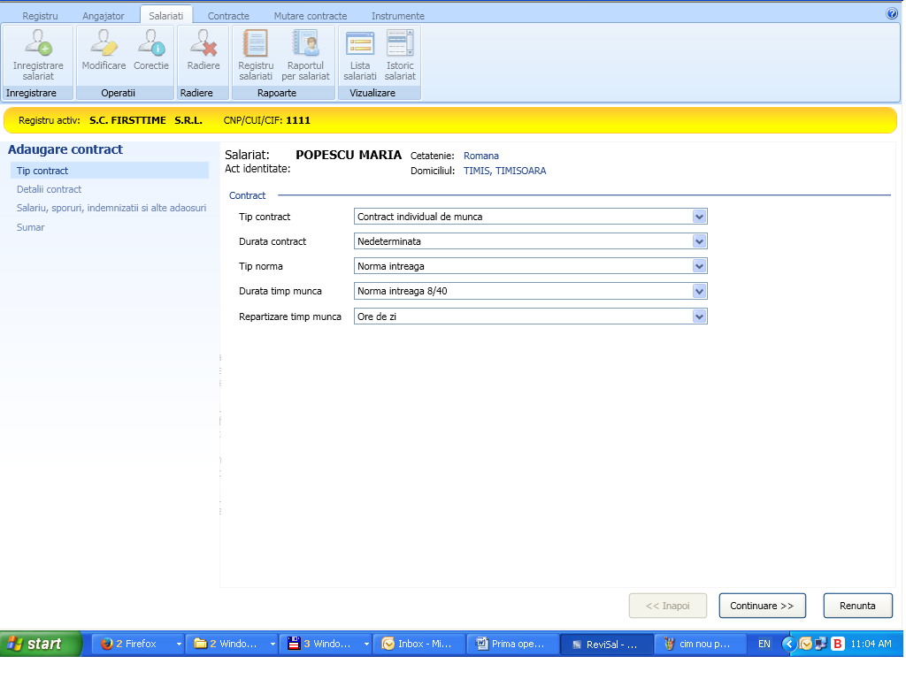
! Data incheierii contractului trebuie sa afie anterioara datei de incepere a activitatii

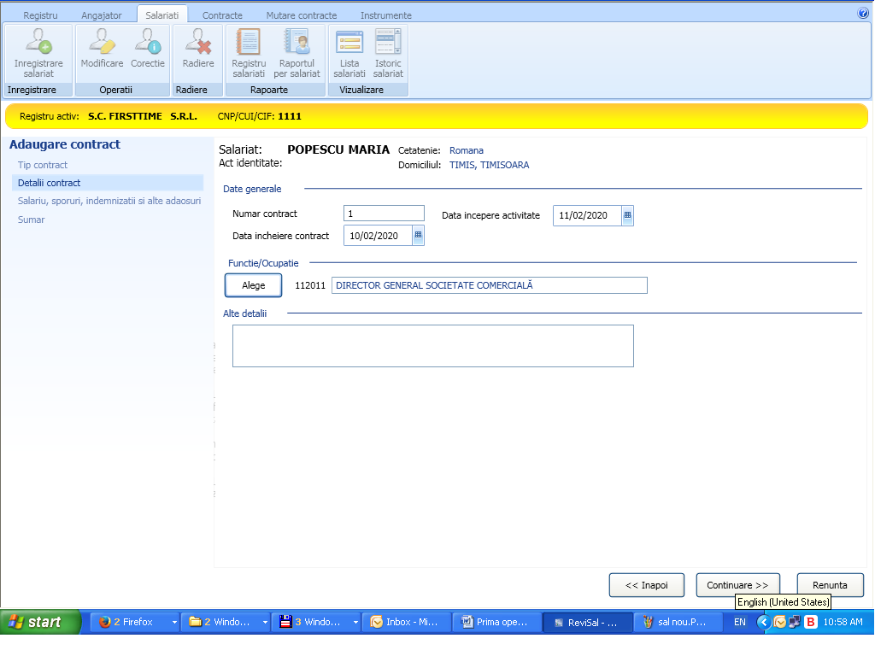
Data la care produce efecte se va completa cu data inceperii activitatii
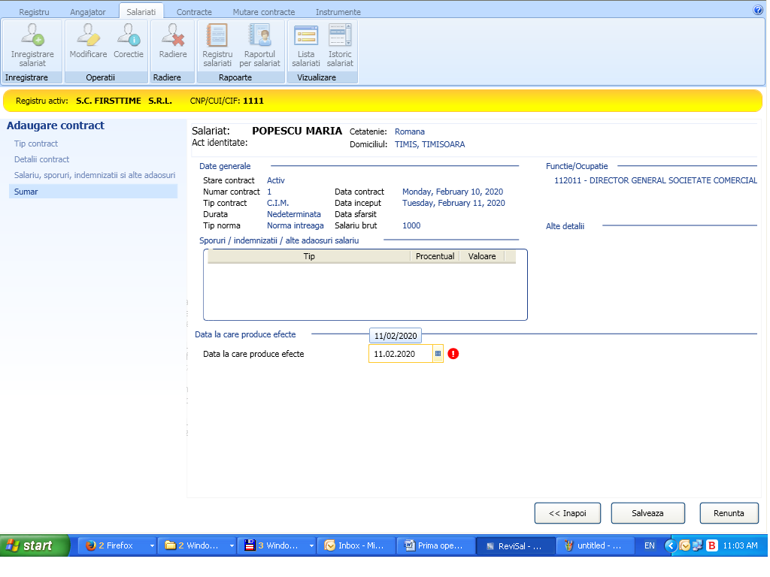

- GENERARE (Meniul REGISTRU - > butonul GENERARE REGISTRU )

